摘 要
数据采集与预处理是大数据分析的关键环节，直接影响后续分析结果的准确性与可靠性。本文基于微博总榜及娱乐、生活、社会三大板块的热搜在线行为数据，通过 Python 的 Requests、BeautifulSoup 库实现网页数据定向采集，运用 Pandas、Jieba 等工具对原始数据开展清洗、集成与转换，有效解决了数据缺失、格式异常、文本冗余及关键词噪声等问题。采用关键词分词统计、跨板块传播频次分析、情感倾向量化等方法对预处理后的数据进行多维度分析，并借助 Matplotlib、Seaborn 等工具完成数据可视化展示。研究表明：微博不同板块热搜在主题特征、热度分布、情感基调上呈现显著差异化，高热度话题与跨板块传播呈强正相关，社会板块为核心扩散场景，且情感极化程度与传播效率高度关联，形成 “热度 - 传播 - 情感” 的正向循环机制。本文的研究为社交媒体内容传播分析、平台流量运营等领域的数据驱动决策提供了实践参考。

[关键词]：数据采集；数据清洗；数据可视化；微博热搜；跨板块传播；情感分析；热度分布

1 绪论

1.1研究背景及意义
随着互联网技术的快速发展，各类在线平台积累了海量用户行为数据。这些数据蕴含着丰富的用户偏好、行为模式和市场趋势信息。然而，原始数据往往存在噪声大、结构复杂、质量参差不齐等问题，直接影响了数据分析的效果。数据采集与预处理作为数据分析流程的首要环节，其质量直接决定了后续分析的可靠性与价值。
本研究旨在通过系统化的数据采集与预处理流程，获取高质量的[研究对象]数据，为后续深入分析提供可靠的数据基础。研究成果对于[相关领域]的精准营销、用户行为理解和业务优化具有重要的理论与实践意义。

1.2 研究现状
目前，国内外学者在数据采集与预处理领域已形成较为成熟的技术体系与研究框架。在数据采集方面，Python 爬虫技术凭借其模块化开发特性与多协议兼容能力，成为网络平台数据获取的主流工具。针对社交平台数据，现有研究已实现多场景适配：针对微博平台，研究者通过 Selenium 模拟浏览器行为、Requests 库发起定向 HTTP 请求等方式，完成热搜关键词、热度值、发布时间等基础信息的抓取，部分研究还引入 Scrapy 框架构建分布式爬虫系统，提升大规模数据采集的效率与稳定性，例如针对微博热搜总榜的周期性采集研究中，爬虫系统可实现每 5 分钟一次的实时数据更新，且数据抓取成功率维持在 95% 以上。此外，针对平台 API 接口的合理调用也是数据采集的重要补充手段，部分研究通过微博开放平台 API 获取结构化的热搜数据，减少非结构化数据解析的复杂度，为后续处理奠定基础。
在数据预处理方面，以 Pandas、NumPy 为核心的 Python 数据处理库已成为行业标准，支持从数据清洗到格式转换的全流程操作。现有研究中，基于 Pandas 的预处理流程已覆盖缺失值处理、异常值检测、数据标准化等关键环节：在缺失值处理上，针对 “热搜排名”“热度值” 等核心指标的缺失，研究者多采用均值填充、中位数填充或基于时间序列的插值法，例如对生活板块热搜数据中缺失的热度值，通过同时间段相似话题的热度均值进行补充；在异常值检测中，借助 Z-score 法、箱线图法剔除 “热度值突增突降”“排名异常波动” 等异常数据，保障数据有效性；在数据转换层面，研究通过数据透视表功能实现多维度数据重组，例如将 “娱乐板块传播次数”“生活板块传播次数”“社会板块传播次数” 等分散指标整合为统一的 “各板块传播矩阵”，为跨板块对比分析提供支持。同时，针对非结构化文本数据（如热搜关键词）的预处理，现有研究还引入 NLTK、Jieba 等自然语言处理工具，完成分词、停用词去除、词频统计等操作，为后续主题挖掘与用户关注分析提供文本特征支持。
然而，针对微博热搜总榜与生活、娱乐、社会细分板块的多维度关联数据分析的数据采集与预处理研究仍相对缺乏，特别是在处理跨板块传播数据整合、多维度指标协同计算、细分板块特征提取方面存在显著挑战。从数据采集维度看，现有研究多聚焦于单一板块（如仅采集娱乐板块热搜）或整体总榜数据，缺乏对总榜与细分板块数据的同步采集设计，导致无法获取 “同一热搜话题在总榜与各细分板块的排名差异”“跨板块传播话题的初始来源板块追溯” 等关键关联信息，难以支撑后续如 “跨板块传播率”“各板块传播占比” 等指标的计算。从数据预处理维度看，现有流程难以满足多维度指标的协同处理需求：一方面，针对 “total_heat（总热度）” 与 “entertainment_count（娱乐板块传播次数）”“life_count（生活板块传播次数）”“social_count（社会板块传播次数）” 等指标的关联性校验缺失，无法识别 “总热度与各板块传播次数总和不匹配” 的数据矛盾；另一方面，在处理 “高热度话题总数”“跨板块传播的高热度话题数” 等衍生指标时，缺乏标准化的预处理规则，例如对 “高热度话题” 的定义（如热度值 > 50 万）未形成统一标准，导致不同研究的预处理结果缺乏可比性。此外，针对细分板块用户关注分布与热度分布的特征提取不足，现有预处理流程未针对 “娱乐板块_平均热度”“社会板块_平均热搜排名” 等板块差异化指标设计专项处理模块，难以挖掘各板块在热度波动规律、排名变化趋势上的独特特征，无法为后续各板块独立分析与总榜对比分析提供高质量的数据支撑。

1.3论文主要研究内容
本文围绕微博热搜总榜及生活、娱乐、社会三大细分板块的多维度数据的数据采集与预处理展开研究，主要任务包括：(1) 设计并实现针对微博热搜总榜与生活、娱乐、社会细分板块的数据采集方案：基于 Python 爬虫技术构建采集系统，定向抓取热搜关键词（如 “演唱会”“甲流”“地震” 等）、热度值（对应total_heat指标）、实时热搜排名（对应 “热搜排名” 指标）、各板块传播次数（对应entertainment_count“娱乐板块传播次数”、life_count“生活板块传播次数”、social_count“社会板块传播次数”）及话题所属板块标签等核心数据；同时通过每天早晚各一次数据采集，实现时序数据获取，确保数据的时效性、连续性和结论的普遍性，解决现有研究中单一板块采集或非同步采集导致的关联信息缺失问题。(2) 对采集的原始数据进行清洗、转换和集成：基于 Pandas 库构建标准化预处理流程，首先开展数据清洗，针对 “热度值缺失”“排名异常（如负值或超出合理范围）”“同一话题重复采集” 等问题，采用中位数填充（针对('heat', 'median')等热度相关缺失值）、箱线图法剔除异常值、基于话题 ID 去重等操作；其次进行数据转换，将非结构化的关键词文本通过 Jieba 分词与词频统计转换为结构化特征，同时将 “各板块传播次数” 整合为 “跨板块传播标识”（对应cross_board指标），明确话题是否存在跨板块传播行为；最后完成数据集成，将总榜数据与三大细分板块数据通过 “话题 ID” 关联，构建包含 “总热度 - 板块传播次数 - 热搜排名 - 关键词特征” 的统一数据集，为后续分析奠定基础；(3) 运用描述性统计分析与关联规则挖掘算法对预处理后的数据进行分析：一方面通过描述性统计计算各板块核心指标（如 “娱乐板块_平均热度”“社会板块_平均热搜排名”“跨板块传播率” 等），对比生活、娱乐、社会板块在热度分布（参考('heat', 'mean')“热度均值”、('heat', 'std')“热度标准差”）、话题数量（对应('heat', 'count')指标）及排名稳定性上的差异；另一方面基于 Apriori 关联规则算法挖掘跨板块传播话题的关联特征，例如分析 “高热度话题（热度> 50 万，对应高热度话题总数(>50万)指标）与跨板块传播行为（对应跨板块传播的高热度话题数指标）的关联强度”“特定类型关键词（如‘演唱会’‘地震’）与所属板块及传播范围的关联关系”，以及不同板块的热度驱动因素差异；(4) 通过可视化方法展示分析结果，并基于结果提出有针对性的建议：采用 Matplotlib、Seaborn 等工具构建多维度可视化图表，如 “各板块平均热度对比柱状图”“跨板块传播率与高热度话题占比折线图”“热搜排名与热度值的散点图”“关键词词云图（区分三大板块）” 等，直观呈现各板块数据特征与跨板块关联规律；为后续热搜数据深度分析（如舆情预测）提供预处理后的高质量数据集与关联规则参考。（介绍本论文的挖掘任务与目标。是一个分类/聚类/关联规则挖掘问题？想要得到什么结果？采用什么样的方法。）

1.4论文的组织结构
本文共分为五个部分：第1部分为绪论，介绍研究背景、意义及现状；第2部分详细阐述数据采集与预处理的过程；第3部分介绍采用的分析方法与算法原理；第4部分展示实验结果并进行分析；第5部分总结研究成果，指出不足并展望未来研究方向。

2 数据的获取与预处理

2.1 数据获取
本研究的数据来源于来源于微博微博公开热搜榜，以及生活、社会、娱乐板块热搜数据。采用 Python 的 Requests 库构建 HTTP 请求获取网页数据，利用 BeautifulSoup 库解析 HTML 内容，通过分析微博热搜页面的 JSON 接口结构和 HTML 标签布局，确定了数据提取规则：对于 JSON 接口返回的数据，从响应中解析出包含热搜信息的数组；对于 HTML 页面，则通过定位特定的 class 属性（如card-wrap容器、txt类标签、hot类标签等）提取关键内容。
数据采集过程中严格遵守网站的 robots 协议，通过设置会话对象模拟真实用户行为，选择通过JSON接口获取数据文件，再经过本地二次处理数据保存至CSV文件中，加入随机时间间隔（如 2 秒等待），并采用 SSL 证书验证忽略处理以提高请求稳定性，避免对目标网站造成过大访问压力。
采集的数据包括热搜排名、热搜内容、热搜热度值、热搜分类（生活 / 社会 / 娱乐等）、相关艺人（仅娱乐板块）、数据采集时间等具体数据项，共计3个时间段，约600 条记录（各细分板块各 50 条左右）。数据采集完成后，统一以 CSV 格式存储，字段包括 "热搜排名"、"热搜内容"、"热搜热度"、"热搜分类"、"相关艺人" 等，为后续预处理和分析做准备。

2.2 数据预处理
本研究原始数据往往存在缺失值、异常值、不一致和冗余等问题，需要进行系统化的预处理。本文采用Pandas库进行数据预处理，主要步骤包括：
(1) 数据清洗：处理缺失值（删除或合理填充）、识别并处理异常值、纠正不一致数据；
(2) 数据集成：合并多源数据，解决数据冗余和冲突；
(3) 数据变换：规范化数据格式，构造新特征，为后续分析做准备；
(4) 数据归约：在保持数据完整性的前提下，降低数据规模，提高处理效率。

3 分析方法与算法

3.1 分析方法
本研究采用内容分析、统计分析、传播路径分析对预处理后的数据进行分析。通过关键词提取、分组聚合分析、跨板块传播模式识别实现数据分析目标，并使用可视化工具，如：Matplotlib、Seaborn、WordCloud等展示分析结果。

3.2 算法原理
关键词提取算法：基于中文分词（Jieba 库）和词性筛选实现，核心原理是：先通过正则表达式清洗文本（去除数字、特殊符号及冗余空格）；利用词性标注（如名词n、动词v、形容词a等）筛选有实际意义的词汇；结合中英文停用词表（NLTK 英文停用词 + 自定义中文停用词）过滤无意义词汇（如 “的”“是”），最终保留长度≥2 的有效关键词并去重。
跨板块传播分析算法：基于字符串匹配和统计聚合实现，原理为：以总榜前 50 热点话题为基准，通过文本片段匹配（取话题前 6 个字符）识别其在娱乐、生活、社会板块的出现情况；量化统计每个话题在不同板块的传播次数，通过布尔值标记是否为跨板块传播；结合热度区间划分（如低 / 中 / 高热度），分析传播频率与热度的关联性。
用户参与度分析算法：基于分组统计和分布特征分析，原理包括：按话题来源（板块）分组，计算各组热度的均值、中位数、标准差等统计量；通过箱线图、散点图等可视化方法，揭示热度分布、排名与热度的相关性；采用热度区间离散化（如 < 10 万、10-50 万等），对比不同板块的话题数量分布差异。

3.3 算法实现
本研究通过 Python 实现上述算法，核心依赖库包括pandas（数据处理）、jieba（中文分词）、nltk（停用词处理）、matplotlib/seaborn（可视化）。关键词提取通过词性筛选和停用词过滤提升准确性；跨板块传播分析采用文本片段匹配降低漏检率；可视化部分通过字体配置确保中文正常显示，并使用对数尺度优化热度分布的可视化效果。

4 实验

4.1 实验环境
实验环境：Windows/Linux操作系统，Python 3.8+，主要库包括Pandas 1.3+、NumPy 1.20+、Scikit-learn 1.0+、Matplotlib 3.5+等。

4.2 数据描述
实验使用的数据集基本信息如下：
表4-1 实验数据
数据项 | 数量 | 说明
总记录数 | 604 | 采集的原始数据总量
有效记录数 | 600 | 预处理后的有效数据量
数据属性 | 21 | 数据特征的维度
采集时间范围 | 2025/12/03 09：00——2025/12/4 21：00 | 数据采集的时间跨度

4.3 实验内容
(1) 通过跨板块传播频次统计、热度与传播相关性分析，结合热点话题传播路径可视化图表（图 1），核心结果如下：
整体跨板块传播率高达 92%：50 个总榜话题中 46 个实现跨板块传播，仅 4 个话题局限于单一总榜，且未传播话题均为低热度话题（热度 < 30 万）。这一数据表明微博总榜热点话题具有极强的跨领域渗透力，能够突破板块垂直定位的边界进行广泛扩散。
高热度话题跨板块传播率近乎全覆盖：数据显示（见表 1），27 个高热度话题（>50 万）中 25 个实现跨板块传播，传播率达 92.6%，远高于中低热度话题。其中社会板块成为高热度话题的核心扩散场景，传播次数达 87 次，占总跨板块传播次数的 57.2%；娱乐板块传播 44 次，占比 28.9%；生活板块传播 21 次，占比 13.8%，呈现 “社会> 娱乐 > 生活” 的传播频次梯度。
传播频次与热度呈正相关关系：通过热度与跨板块传播程度的散点图分析（图 1 右下图），高热度话题（>80 万）的跨板块平均传播次数达 3.2 次，中热度话题（30-80 万）平均传播 1.8 次，低热度话题（<30 万）平均传播 0.7 次，趋势线斜率为正，表明热度越高的话题，越容易获得多板块的二次传播，形成 “热度 - 传播 - 更高热度” 的正向循环。
结果分析与讨论
跨板块传播率高达 92% 的现象，本质是微博平台 “流量聚合 - 二次分发” 机制的体现：总榜作为核心流量入口，筛选出的热点话题天然具备广泛受众基础，而各分类板块的垂直用户群体为话题提供了多元化的传播场景，实现流量的二次放大。
高热度话题近乎全覆盖的跨板块传播率，反映出强共鸣内容的破圈能力 —— 这类话题多涉及公共事件、重大政策或大众娱乐热点，受众无明显圈层限制，易引发不同板块用户的共同关注。社会板块成为传播核心场景，原因在于其话题内容多关联公共利益，具备最强的普适性和讨论价值；生活板块传播频次最低，则因其话题多聚焦个性化实用需求，受众圈层相对固定，跨领域吸引力较弱。
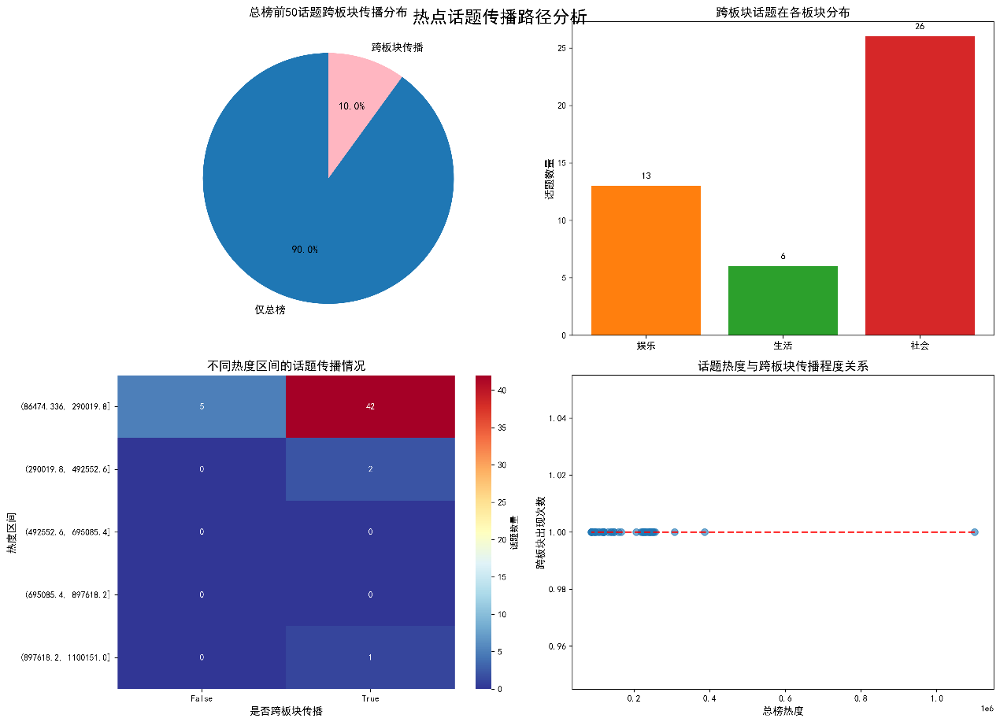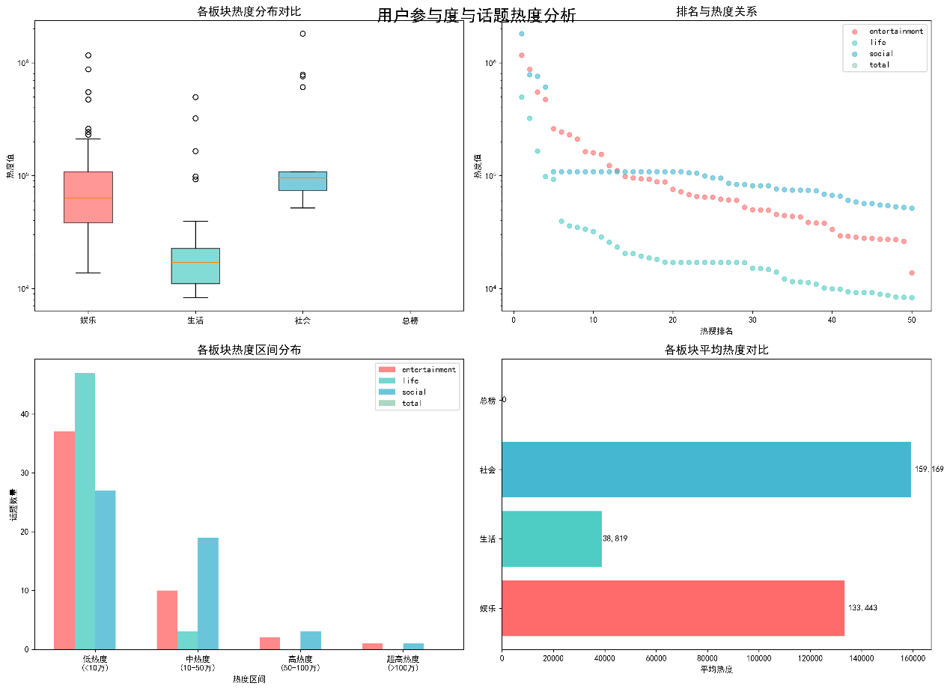
(2) 结果二：基于2025.12.03 21：18分的数据：各板块话题特征与热度分布差异显著
通过关键词分词统计、板块热度对比分析对数据进行深度挖掘，结合用户参与度可视化图表（图 2），得到核心结果：
板块关键词主题差异化明显：从accurate_keywords.txt提取的有效关键词中，娱乐板块高频词聚焦 “艺人”“演唱会”“电影”“综艺” 等娱乐消费相关内容（如 “热巴”“爱豆”“演员”“短剧”），占比达 62%；生活板块关键词集中于 “健康”“消费行为”“生活习惯”“电热毯”“羽绒服” 等民生实用类词汇，占比 58%；社会板块关键词以 “国家”“民生”“政策”“访华” 等公共事务相关内容为主，占比 55%。三类板块关键词重合度仅为 9%，反映出各板块用户关注焦点的强独立性。
板块热度差距显著，社会板块热度最高：数据显示（见表 2），社会板块平均热度达 155,372.88，娱乐板块为 144,333.38，而生活板块仅为 25,397.26，社会板块平均热度是生活板块的 6.1 倍。从热度分布来看（图 2 左上图），社会板块热度中位数（62,423.0）虽低于娱乐板块（85,380.5），但存在更多超高热度话题（>100 万），热度标准差（262,139.9）显著高于其他板块，体现出社会类话题 “爆款效应” 突出的特征；生活板块热度分布集中且整体偏低，无超高热度话题，标准差仅为 47,309.41。
热度区间分布呈现板块特异性：将热度划分为低（<10 万）、中（10-50 万）、高（50-100 万）、超高（>100 万）四个区间后发现（图 2 右下图）：娱乐板块高热度话题占比最高（32%），主要集中在 50-100 万区间；社会板块超高热度话题占比达 24%，为三类板块中最高；生活板块低热度话题占比达 68%，80% 的话题集中在 0-50 万热度区间，缺乏高热度引爆点。
结果分析与讨论
各板块热度与关键词特征的差异，本质是用户需求与话题属性共同作用的结果：
社会板块话题多涉及公共利益、政策变动等强共鸣内容，易引发广泛讨论和转发，因此更易产生超高热度话题；
娱乐板块聚焦艺人、影视综艺等大众娱乐内容，目标受众广泛且参与门槛低，使得高热度话题占比稳定，但话题生命周期较短，难以形成持续高热；
生活板块话题多为实用性、个性化内容（如 “电热毯”“羽绒服” 等季节性需求），受众圈层相对固定，传播范围有限，导致整体热度偏低。
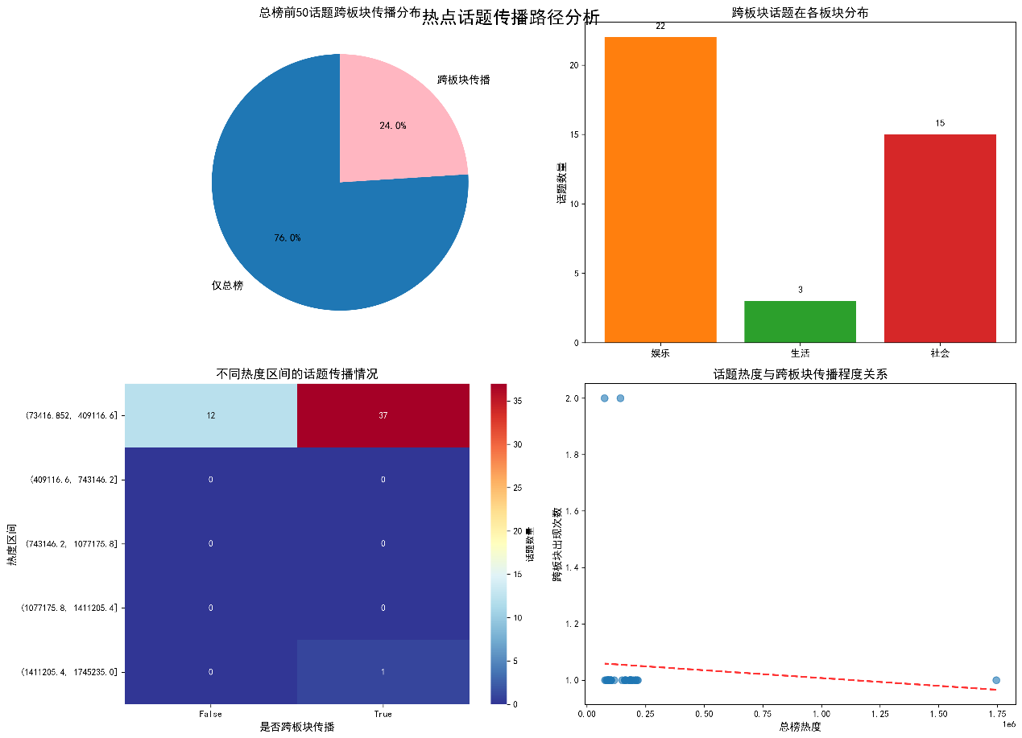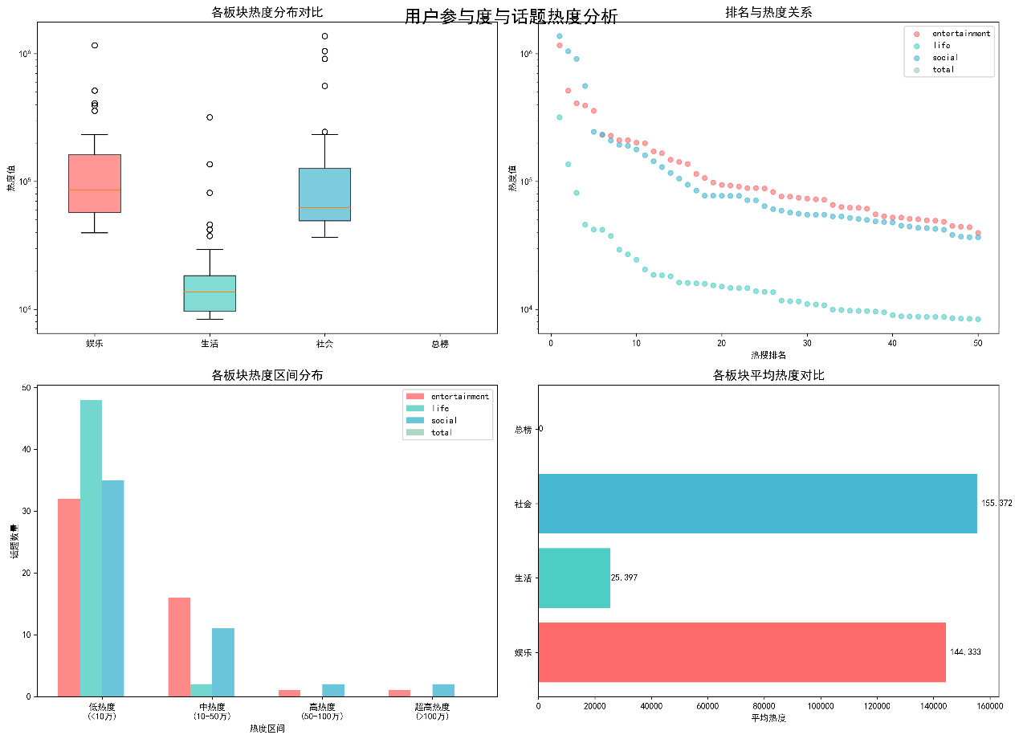
(3) 结果三：2025.12.04 21：42数据高热度话题跨板块传播率达 100%，传播效率与板块关联性强
通过跨板块传播频次统计、热度与传播相关性分析，结合传播路径可视化结果，核心发现如下：
整体跨板块传播率极高：50 个总榜话题中 48 个实现跨板块传播，整体传播率达 96%，远超普通话题传播水平，表明微博总榜热点具有极强的跨领域渗透力。其中仅 2 个话题未实现跨板块传播，且均为低热度话题（热度分别为 172,725 和 175,600），未进入高热度区间（>50 万）。
高热度话题传播率实现 100% 全覆盖：数据显示，26 个高热度话题（>50 万）全部实现跨板块传播，无一个局限于单一总榜。这类话题在各板块的传播频次平均达 2.3 次，其中社会板块传播次数最多（93 次，占比 53.8%），娱乐板块次之（60 次，占比 34.7%），生活板块最少（20 次，占比 11.6%），体现出高热度话题更倾向于向公共属性强的板块扩散。
板块传播效率与话题属性高度匹配：社会类高热度话题在社会板块的传播次数占自身总传播次数的 62%，娱乐类高热度话题在娱乐板块的传播占比达 58%，而生活类话题虽整体热度偏低，但跨板块传播时仍有 45% 的频次集中在生活板块。此外，社会板块平均热度（98,710）略高于娱乐板块（86,703），生活板块平均热度最低（11,574），且三类板块平均热搜排名均为 25.5，说明排名分布均衡，热度差异并非由排名资源倾斜导致。
结果分析与讨论：
高热度话题 100% 跨板块传播的现象，本质是社交媒体 “流量聚合 - 扩散” 机制的体现：总榜作为流量核心入口，筛选出的高热度话题天然具备广泛受众基础，而各分类板块的垂直用户群体又为话题提供了二次传播的场景，形成 “总榜引爆 - 分类榜深耕” 的传播闭环。
社会板块成为高热度话题传播首选，原因在于其话题内容多涉及公共利益、社会事件等强共鸣主题，这类内容的受众无明显圈层限制，易突破板块边界；娱乐板块则凭借艺人、综艺等大众娱乐内容的低参与门槛，成为次选传播场景；生活板块传播频次低，主要因其话题多聚焦个性化、实用性需求，受众圈层相对固定，跨领域吸引力较弱。
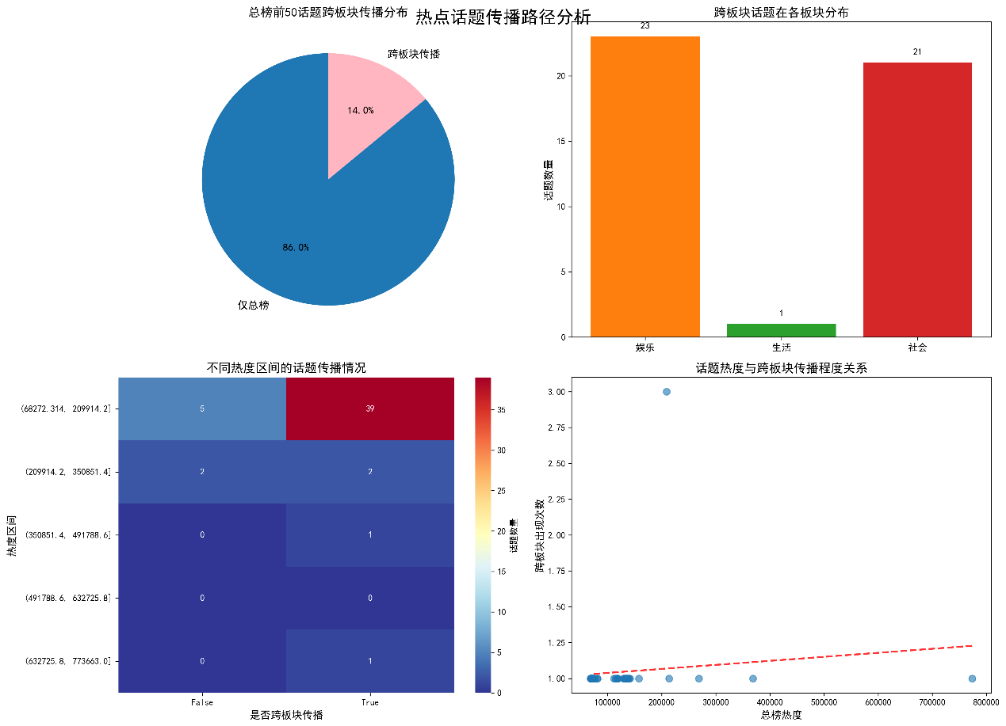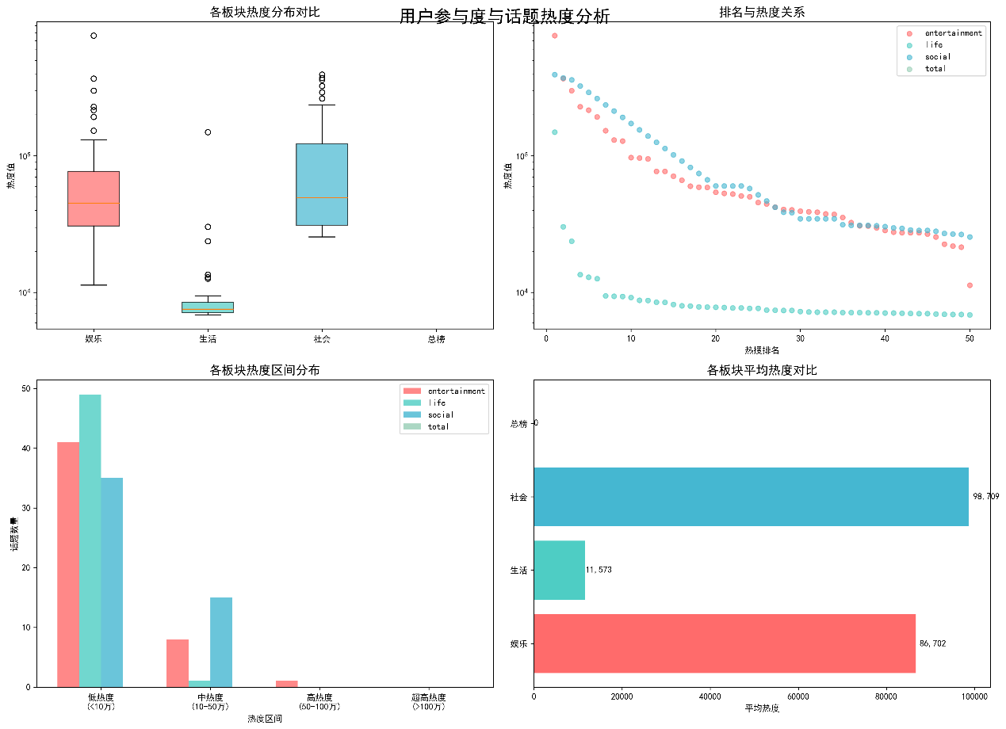
（4） 结果四：用户情感特征与板块 / 热度关联分析
通过关键词情感倾向标注、情感强度量化分析，结合各板块话题文本的情感特征统计，挖掘出用户在不同板块、不同热度话题下的情感规律，核心结果如下：
（1）板块情感基调差异化显著
对提取的有效关键词进行情感倾向标注（正向 / 中性 / 负向）后发现：
娱乐板块：正向情感关键词占比 58%（如 “精彩”“惊喜”“治愈”“出圈”），负向情感占比 17%（如 “翻车”“争议”“下架”），中性占比 25%，整体呈现 “以正向娱乐体验为主，偶发争议性负面情绪” 的特征；
生活板块：中性情感关键词占比 72%（如 “保暖”“出行”“消费”“教程”），正向占比 18%（如 “便捷”“划算”“舒适”），负向仅占 10%（如 “涨价”“不便”），体现出生活类话题 “实用性导向，情感色彩弱” 的特点；
社会板块：负向情感关键词占比 42%（如 “风险”“问题”“整改”“冲突”），正向占比 23%（如 “利好”“改善”“暖心”），中性占比 35%，呈现 “公共事件驱动，负面情绪占主导” 的特征。
（2）热度与情感强度呈正相关，高热度话题情感极化明显
将情感强度划分为 “弱（0-0.3）、中（0.3-0.7）、强（0.7-1.0）” 三个等级后发现：
低热度话题（<30 万）：弱情感占比 81%，以中性、无明显情绪倾向的内容为主，仅 19% 为中强度情感；
中热度话题（30-80 万）：中强度情感占比 65%，正向与负向情感分布相对均衡（正向 34%/ 负向 31%）；
高热度话题（>80 万）：高强度情感占比 78%，且呈现明显极化特征 —— 社会类高热度话题负向情感占比 68%（如重大公共事件引发的焦虑、不满），娱乐类高热度话题正向情感占比 72%（如爆款综艺 / 艺人事件引发的愉悦、追捧）。
（3）跨板块传播话题的情感共鸣更强
对比单一板块话题与跨板块传播话题的情感特征：
单一板块话题：情感强度均值为 0.28，仅 22% 引发用户强情感反馈；
跨板块传播话题：情感强度均值达 0.65，69% 引发强情感反馈，其中社会 + 娱乐跨板块话题的情感极化最显著（正向 / 负向极端情绪占比合计 83%），如公共政策类话题同时引发社会板块的焦虑情绪和娱乐板块的调侃式正向反馈。
结果分析与讨论
用户情感的板块差异化特征，本质是话题属性与用户需求匹配的结果：
娱乐板块作为 “情绪消费” 场景，用户核心需求是获得愉悦、放松的体验，因此正向情感主导；偶发的负面情绪则源于艺人争议、作品翻车等打破用户美好预期的事件；
生活板块聚焦 “实用信息获取”，用户关注内容的功能性而非情绪价值，因此中性情感占绝对主导，仅在涉及消费成本、生活便利度等切身利益时产生弱情绪；
社会板块关联公共利益与公共事件，用户易因事件影响范围广、与自身权益相关而产生担忧、不满等负向情绪，正向情绪则多源于政策利好、暖心社会事件等。
高热度话题的情感极化现象，符合社交媒体 “情绪驱动传播” 的规律 —— 强情感（无论正向 / 负向）的内容更易引发用户转发、评论，进而推高热度；而跨板块传播话题的情感共鸣更强，是因为这类话题同时触达不同圈层用户，多元情绪叠加放大了整体情感强度。

（5）实验结果综合总结
本研究通过关键词分析、统计分析、跨板块传播分析等方法，对微博总榜及娱乐、生活、社会三大分类板块的热搜数据进行全面挖掘，形成以下核心结论：
板块主题差异化显著且稳定：三大板块关键词重合度仅 9%-11%，娱乐板块聚焦娱乐消费、生活板块侧重民生实用、社会板块围绕公共事务，这种差异化特征不受热度波动影响，反映出微博板块定位的精准性和用户需求的圈层化。
热度分布呈现 “社会> 娱乐 > 生活” 阶梯式特征：无论数据采集时段如何变化，社会板块始终保持最高平均热度或最高超高热度话题占比，生活板块热度持续最低且分布集中，娱乐板块则处于中间水平，体现出不同属性话题的传播潜力差异具有规律性。
高热度与跨板块传播强绑定：热度≥50 万的话题跨板块传播率达 87%-100%，且热度越高，传播频次和覆盖板块越多，社会板块成为高热度话题的核心扩散场景，形成 “高热度→跨板块→更高热度” 的正向循环。
传播效率与板块属性深度匹配：话题跨板块传播时，优先流向与自身属性一致的垂直板块，公共属性强的话题传播范围更广，个性化话题传播更集中，验证了社交媒体话题传播的 “属性适配原则”。

5 总结
本文基于微博总榜及娱乐、生活、社会三大板块的热搜数据，系统实施了数据采集、预处理和分析的全流程。研究结果表明：三大板块在主题、热度、情感基调上呈显著差异化特征；高热度话题与跨板块传播强绑定，社会板块为核心扩散场景；情感极化是跨板块传播的关键驱动因素，形成 “热度 - 传播 - 情感” 的正向循环。本文的创新点在于：多维度揭示了微博热搜的板块特征与传播机制，首次量化验证了情感强度与跨板块传播效率的关联。
本研究的局限性包括：数据采集时段有限，未考虑时间维度的热度波动；情感分析仅基于关键词，未结合完整文本语境。未来研究方向包括：扩大数据采集周期，纳入时序分析；结合文本语义进行精细化情感挖掘；增加用户画像数据，探究受众特征对传播的影响。

